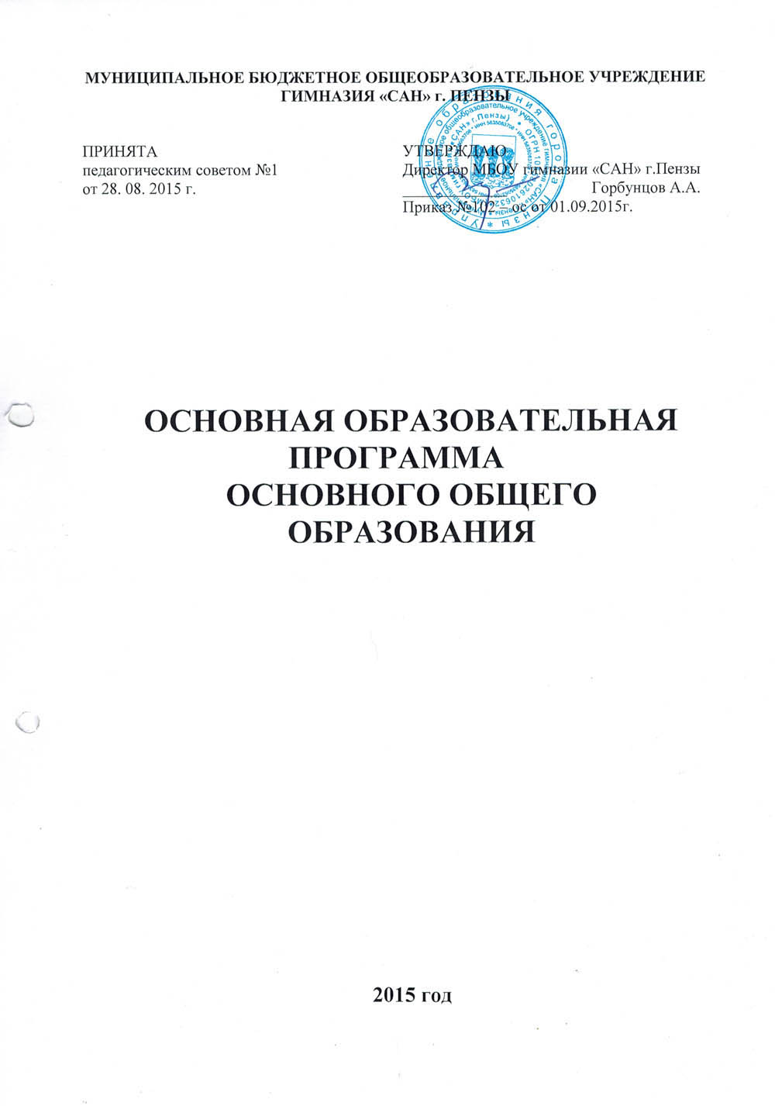

СОДЕРЖАНИЕ

|  |  |  |  |  |
| --- | --- | --- | --- | --- |
| Общие положения……………………………………………………………………… | | | 4 | |
| **1.** | **Целевой раздел основной образовательной программы основного общего образования……………………………………………………………** | | 6 | |
| 1.1 | Пояснительная записка…………………………………………………………. | | 6 | |
| 1.2. | Планируемые результаты освоения основной образовательной программы основного общего образования………………………………………………… | | 14 | |
|  | 1.2.1 | Общие положения…………………………………………………... | 14 | |
|  | 1.2.2. | Структура планируемых результатов……………………………… | 14 | |
|  | 1.2.3. | Личностные результаты освоения ООП…………………………… | 16 | |
|  | 1.2.4. | Метапредметные результаты освоения ООП……………………... | 17 | |
|  | 1.2.5. | Предметные результаты освоения ООП…………………………... | 23 | |
|  | 1.2.5.1 | Русский язык………………………………………………………… | 23 | |
|  | 1.2.5.2. | Литература…………………………………………………………… | 31 | |
|  | 1.2.5.3. | Иностранный язык (английский язык)…………………………….. | 34 | |
|  | 1.2.5.4. | История России. Всеобщая история……………………………….. | 40 | |
|  | 1.2.5.5. | Обществознание…………………………………………………….. | 45 | |
|  | 1.2.5.6. | География……………………………………………………………. | 53 | |
|  | 1.2.5.7. | Математика. Алгебра. Геометрия………………………………...... | 59 | |
|  | 1.2.5.8. | Информатика………………………………………………………… | 65 | |
|  | 1.2.5.9. | Физика……………………………………………………………….. | 68 | |
|  | 1.2.5.10. | Биология……………………………………………………………... | 73 | |
|  | 1.2.5.11. | Химия………………………………………………………………… | 76 | |
|  | 1.2.5.12. | Изобразительное искусство………………………………………… | 81 | |
|  | 1.2.5.13. | Музыка……………………………………………………………….. | 84 | |
|  | 1.2.5.14. | Технология…………………………………………………………... | 87 | |
|  | 1.2.5.15. | Физическая культура………………………………………………... | 88 | |
|  | 1.2.5.16. | Основы безопасности жизнедеятельности………………………… | 92 | |
| 1.3. | Система оценки достижения планируемых результатов освоения основной образовательной программы основного общего образования……………….. | | 104 | |
| **2.** | **Содержательный раздел основной образовательной программы основного общего образования……………………………………………….** | | 125 | |
| 2.1. | Программа развития универсальных учебных действий, включающая формирование компетенций учащихся в области использования ИКТ - технологий, учебно-исследовательской и проектной деятельности………… | | 125 | |
| 2.2. | Примерные программы отдельных учебных предметов, курсов……………. | | 160 | |
|  | 2.2.1. | Общие положения…………………………………………………... | 160 | |
|  | 2.2.2. | Основное содержание учебных предметов на уровне основного общего образования………………………………………………… | 160 | |
|  | 2.2.2.1. | Русский язык………………………………………………………… | 160 | |
|  | 2.2.2.2. | Литература…………………………………………………………… | 165 | |
|  | 2.2.2.3. | Иностранный язык (английский язык)…………………………….. | 179 | |
|  | 2.2.2.4. | История России. Всеобщая история……………………………….. | 185 | |
|  | 2.2.2.5. | Обществознание…………………………………………………….. | 204 | |
|  | 2.2.2.6. | География……………………………………………………………. | 206 | |
|  | 2.2.2.7. | Математика. Алгебра. Геометрия………………………………….. | 217 | |
|  | 2.2.2.8. | Информатика………………………………………………………… | 232 | |
|  | 2.2.2.9. | Физика……………………………………………………………….. | 237 | |
|  | 2.2.2.10. | Биология……………………………………………………………... | 241 | |
|  | 2.2.2.11. | Химия………………………………………………………………… | 248 | |
|  | 2.2.2.12. | Изобразительное искусство………………………………………… | 248 | |
|  | 2.2.2.13. | Музыка……………………………………………………………….. | 254 | |
|  | 2.2.2.14. | Технология…………………………………………………………... | 259 | |
|  | 2.2.2.15. | Физическая культура………………………………………………... | 265 | |
|  | 2.2.2.16. | Основы безопасности жизнедеятельности………………………… | 264 | |
| 2.3. | Программа воспитания и социализации учащихся…………………………… | | 292 | |
| 2.4. | Программа коррекционной работы…………………………………………….. | | 309 | |
| **3.** | **Организационный раздел основной образовательной программы основного общего образования……………………………………………….** | | 321 | |
| 3.1. | Учебный план основного общего образования МБОУ гимназии «САН» г.Пензы………………………………………………………………………….... | | 321 | |
| 3.2. | Календарный учебный график…………………………………………………. | | 329 | |
| 3.3. | План внеурочной деятельности………………………………………………... | | 330 | |
| 3.4. | Система условий реализации основной образовательной программы……… | | 343 | |
|  | 3.4.1. | Описание кадровых условий реализации основной  образовательной программы основного общего образования…… | 343 | |
|  | 3.4.2. | Психолого-педагогические условия реализации основной  образовательной программы основного общего образования…… | 346 | |
|  | 3.4.3. | Финансово-экономические условия реализации  образовательной программы основного общего образования…… | 352 |
|  | 3.4.4. | Материально-технические условия реализации основной  образовательной программы……………………………………….. | 353 | |
|  | 3.4.5. | Информационно-методические условия реализации основной  образовательной программы основного общего образования…… | 358 | |
|  | 3.4.6. | Механизмы достижения целевых ориентиров в системе условий.. | 367 | |
|  | 3.4.7. | Сетевой график (дорожная карта) по формированию необходимой системы условий реализации основной образовательной программы основного общего образования…… | 369 | |
| ПРИЛОЖЕНИЯ | | | | |